Государственное автономное общеобразовательное учреждение
Чукотского автономного округа
«Чукотский окружной профильный лицей»

«Георгиевская лента» - символ Победы»

Автор:
Семисинова Александра Николаевна,
ученица 9 «Б» класса
Научный руководитель:
Синько Светлана Матвеевна
учитель обществознания и истории

Анадырь
2020

Оглавление.

I. Введение.
II.Основная часть:
1.Теоретическое обоснование проблемы исследования
1.1. Истории возникновения символа «Георгиевская лента»
1.2. Общественная акция «Георгиевская ленточка»
2. Практическая часть исследования
2.1 Анкетирование учащихся и анализ результатов опроса
III.Заключение.
IV.Список используемых источников.
V. Приложения:
Приложение № 1. Памятка участника акции «Георгиевская лента».
Приложение № 2. Список волонтеров, проводивших урок Мужества.
Приложение № 3. Урок Мужества: «Георгиевская лента-символ Победы».
Приложение № 4. Анкета: «Георгиевская лента - символ Победы».

Введение.
Все дальше от нас уходит в историю победа советского народа над фашисткой Германией в Великой Отечественной войне 1941-1945г. 74 года прошло с тех пор как наши деды и прадеды подарили нам мирное небо над головой. Для населения России и еще миллионов людей по всему миру День Победы - святой праздник. Несмотря на это в наше время в средствах массовой информации можно встретить информацию о том, что предпринимаются попытки переписать историю, превратно ее истолковать, оскверняются памятники и символы Победы, преуменьшая вклад СССР в дело победы над фашизмом. Такая тенденция распространяется не только в далеких от России странах, но и в соседних, когда-то братских республиках. Да и некоторые россияне начинают забывать, что такое фашизм, какого страшного врага одолела наша страна. Особенно это наблюдается среди молодежи, в среде которой зачастую распространяется даже неофашизм, понятие патриотизм становится непопулярным. Исходя из выше сказанного, следует актуальность избранной нами темы. Память об этом событии уходит в прошлое, а забывать такие важные события, изменившие не только судьбу нашего государства, но и судьбу всего мира, нельзя. Известный историк Василий Осипович Ключевский говорил: «История - это не учительница, а надзирательница: она ничему не учит, но сурово наказывает за незнание уроков».
Сегодня празднование Дня Победы невозможно представить без символа Победы - георгиевской ленточки. Через маленькую чёрно – оранжевую ленточку, общественные деятели и просто неравнодушные люди делают все, чтобы не забылись те страшные дни, не погасла память в сердцах наших соотечественников и людей всего мира. Анализируя информацию, мы поняли, что мало знаем об этом символе Победы. Изучив данную тему, мы выдвинули гипотезу: учащиеся «Чукотского окружного профильного Лицея» также как и мы мало осведомлены о явлении «георгиевской ленты» как символа побед России.
Цель нашей работы - исследовать информированность учащихся Чукотского окружного профильного Лицея об истории появления и значении «Георгиевской ленточки» - как символа Победы.
Объект исследования - «Георгиевская ленточка».
Предмет исследования – знания учащихся Чукотского окружного профильного Лицея об истории появления и значении «Георгиевской ленточки» – как символа Победы.
В связи с целью необходимо решить следующие задачи:
- изучить и систематизировать необходимую информацию об истории возникновения символа «Георгиевская лента»;
- выяснить, что такое общественная акция «Георгиевская ленточка»;
- провести опрос среди учащихся 8-11 классов нашего Лицея с цель понять, что они знают о данном символе;
- ознакомится с правилами участия в общественной акции «Георгиевская ленточка», создать памятку и разместить её на стенде Лицея, посвященном Великой Отечественной войне;
- провести «Урок мужества» среди учащихся Лицея, посвященный истории символа Победы.
Методы эмпирического уровня: опрос, сравнение, наблюдение.
Методы теоретического уровня: гипотеза, изучение и обобщение, анализ, синтез.
Практическая значимость нашей исследовательской работы заключается в том, что полученные знания можно использовать в образовательных организациях для «Уроков мужества» и других мероприятиях, посвященных воспитанию патриотизма в среде молодежи.
Проектным продуктом являются памятка участника акции «Георгиевская ленточка», сценарий «Урока мужества: Георгиевская лента-символ Победы».
Для изучения вопроса истории объекта исследования использовались литературные источники, а именно: исторические энциклопедии. Для изучения общественной акции информация была получена из интернета, так как эта акция появилась именно там. Вопрос истории появления символа «Георгиевская лента» и одноименной акции достаточно освещен как в литературных источниках, так и в интернете.
Основная часть.

1. Теоретическое обоснование проблемы исследования.

1.1. Истории возникновения символа «Георгиевская лента»
Георгиевская ленточка является репликой традиционной Георгиевской ленты, черно-оранжевые цвета, которой стали символом военной доблести и славы России. Цвета ленты — чёрный и оранжевый — означают «дым и пламень» и являются знаком личной доблести солдата на поле боя.
Название ленты связанно с именем Святого великомученика Георгия Победоносца. По преданию, Святой Георгий родился в 3 веке в Палестине в христианской семье. Воспитывался матерью, так как его отец был замучен за исповедование Христа. Поступив на военную службу в римское войско, Георгий, отличавшийся умом, мужеством и физической силой, стал одним из военачальников и любимцем императора Диоклетиана. Когда начались гонения на христиан, его арестовали и стали пытать. Его мучили много дней, заставляя отречься от Христа, но Святой Георгий перенес все страдания. После горячих молитв Спасителю, он каждый раз чудесным образом исцелялся от полученных ран. После своей гибели Святой великомученик Георгий неоднократно являлся людям в образе воина. Самое известное посмертное чудо — схватка Святого Георгия со змеем, опустошавшим земли Палестины.
Георгиевская лента изначально появилась с Императорским Военным орденом Святого Великомученика и Победоносца Георгия — высшей военной наградой Российской империи. Орден был учреждён императрицей Екатериной II в 1769 году для отличия офицеров за заслуги на поле боя. По статусу он давался только за конкретные подвиги в военное время. Это была исключительная воинская награда. Знак отличия Военного ордена Георгиевский крест - солдатской награды «за неустрашимую храбрость», был учрежден в феврале 1807 года манифестом императора Александра I. В 1806 году в русской армии были введены наградные Георгиевские знамена. В 1855 году, во время Крымской войны, темляки георгиевских цветов появились на наградном офицерском оружии. Золотое оружие как род награды было так же почётно для русского офицера, как и орден Георгия. После окончания русско-турецкой войны (1877-1878), император Александр II именным указом 11 апреля 1878 года установил новый знак отличия. В указе в частности говорилось: «Государь Император, имея в виду, что некоторые полки имеют уже все установленные в награду за военные подвиги знаки отличия, высочайше установить соизволил новое высшее отличие. Георгиевские ленты на знамена и штандарты с надписями отличий, за которые ленты пожалованы согласно прилагаемым при сем описанию и рисунку. Ленты эти, составляя принадлежность знамен и штандартов, с них ни в коем случае не снимаются».
Таким образом, русский военный орден и по своему имени, и по своим цветам имел глубокие корни в отечественной истории. До конца существования русской императорской армии награждение широкими Георгиевскими лентами оставалось единственным.
В годы Великой Отечественной войны, продолжая боевые традиции русской армии, 8 ноября 1943 года был учрежден орден Славы трёх степеней. Его статус так же, как и желто-черная расцветка ленты, напоминали о Георгиевском кресте. Орден Славы имеет три степени, из которых высшая I степень – золотая, а II и III – серебряные. Эти ордена выдавались за личный подвиг на поле боя, выдавались в порядке строгой последовательности – от низшей степени к высшей. Затем георгиевская лента, подтверждая традиционные цвета российской воинской доблести, украсила многие солдатские наградные медали и знаки. Георгиевская лента украшает колодки медали «За победу над Германией в Великой Отечественной войне 1941-1945 года», учрежденной указом Президиума Верховного Совета СССР от 9 мая 1945 года. Медалью награждались военнослужащие, принимавшие непосредственное участие на фронтах войны. 2 марта 1992 года Указом Президента Российской Федерации "О государственных наградах Российской Федерации" было принято решение о восстановлении российского военного ордена Святого Георгия и знака отличия "Георгиевский крест". Георгиевская лента является частью «Ордена Святого Георгия» — высшей военной наградой Российской Федерации, которой удостаиваются старшие и высшие офицеры за проведение боевых операций при нападении внешнего противника. Кроме этого, Георгиевская лента присутствует и на других боевых орденах, медалях, штандартах и знаменах.
Георгиевская лента - это многовековой символ, олицетворяющий подвиг русского воина на полях сражений, в кровавых рукопашных боях. Это элемент награды, за которую многие разменивали собственную жизнь.

1.2 Общественная акция «Георгиевская ленточка»
Весной 2005 года на улицах российских городов впервые появилась «Георгиевская ленточка». Акция, задуманная РИА Новости и "Студенческой общиной", с каждым годом становится все масштабней. За пять лет было распространено более 55 миллионов ленточек по всему миру. Особенно трепетно к Акции относятся ветераны войны и труда, для них георгиевские ленты - это символ памяти, уважения и благодарности. Акция стала новым фактором в обществе, объединила в дни празднования людей разного возраста и социальных групп. Акция родилась стихийно, выросла из интернет-проекта «Наша Победа», на котором в течение года публиковались «народные» истории о том, как ту или иную семью коснулась Великая Отечественная война, о фронтовиках, партизанах, тружениках тыла, о фронтовых романах и неизвестных подвигах...
Главной целью акции, стало стремление, во, что бы то ни стало не дать забыть новым поколениям, кто и какой ценой выиграл самую страшную войну прошлого века, чьими наследниками мы остаемся, чем и кем должны гордиться, о ком помнить. У акции было много лозунгов: «Победа деда - моя Победа», «Повяжи. Если помнишь!», «Я помню! Я горжусь!», «Мы - наследники Великой Победы!» и другие. Акцию «благословили» ветераны Великой Отечественной, но участниками ее были, в первую очередь, молодые люди. Идея создать символ праздника, памяти и уважения к ветеранам, таким образом, оказалась в высокой степени востребована обществом. Во многом неожиданно для самих организаторов акция, изначально запланированная только для столичного региона, значительно расширила свою географию благодаря энтузиастам из других городов России. Акция начинается с распространения волонтёрами среди населения небольших отрезков лент, по форме и цвету идентичных Георгиевской ленте. Георгиевская ленточка представляет собой тканую ленту шириной 35 мм и длиной 500 мм с продольными полосами оранжевого и чёрного цветов.
В рамках акции «Георгиевская ленточка» недопустимо использование этого символа в собственных целях. Каждый участник акции как бы декларирует - “Я помню! Я горжусь!”. К сожалению, стоит отметить тот факт, что для многих людей Георгиевская Ленточка является символом Победы только 9 Мая. Проходит праздник и можно увидеть Георгиевские ленточки на обочинах дорог, в лужах. Данный факт ничем не отличается от банального осквернения символов истории и памяти павших. Георгиевские ленточки на автомобильных антеннах порою висят в течение нескольких месяцев. За это время ветер и осадки превращают их в грязные рваные лохмотья. Кроме того, на Георгиевской символике, начали активно зарабатывать и делать рекламу. Например, ленточки продаются в киосках «Роспечати». К большому сожалению, остались еще люди, которые относятся к Георгиевским ленточкам как к развлечению. У них нет уважения к собственной истории! Нет понимания того, что эта лента с XVIII века составляет часть награды за подвиг на войне, на поле боя, какой ценой давалось право носить эти чёрно-оранжевые «полоски».
Для основной же части наших соотечественников акция «Георгиевская Ленточка» стала хорошей традицией, нашей общей данью памяти и уважения к ветеранам войны, объектом национальной гордости. Цель ее состоит в том, чтобы граждане обозначили свое отношение к празднику великой Победы, уважение и благодарность ветеранам-фронтовикам, признание неоценимой роли нашей страны в борьбе с мировым фашизмом.
2. Практическая часть исследования.
Для выявления уровня осведомленности учащихся «Чукотского окружного профильного лицея» об акции «Георгиевская ленточка» и значении Георгиевской ленты как символа Победы нами проведено анкетирование учащихся 8-11 классов. (Приложение № 4) Всего 138 анкет было обработано и получены следующие результаты:

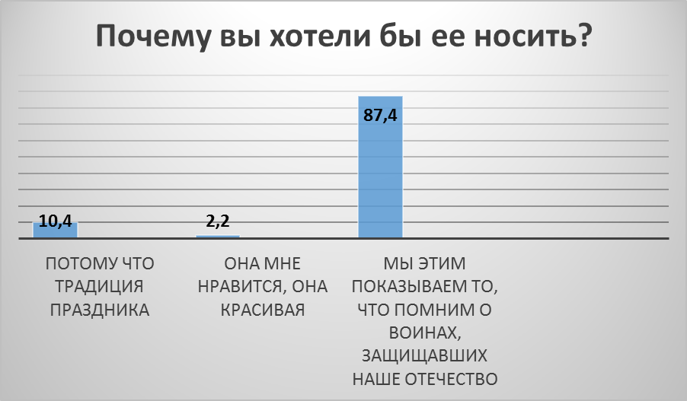
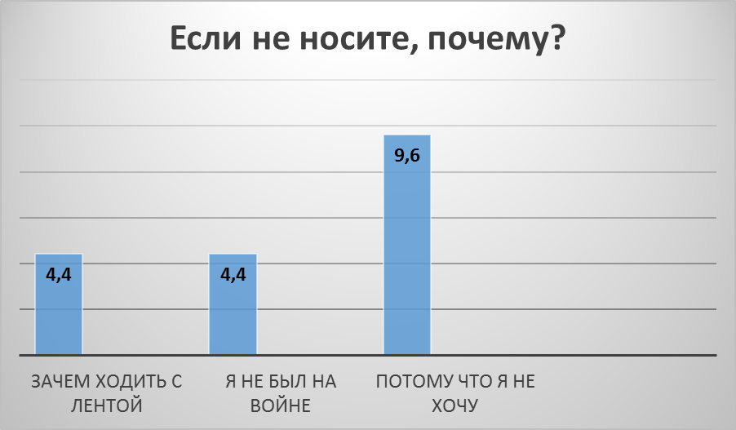
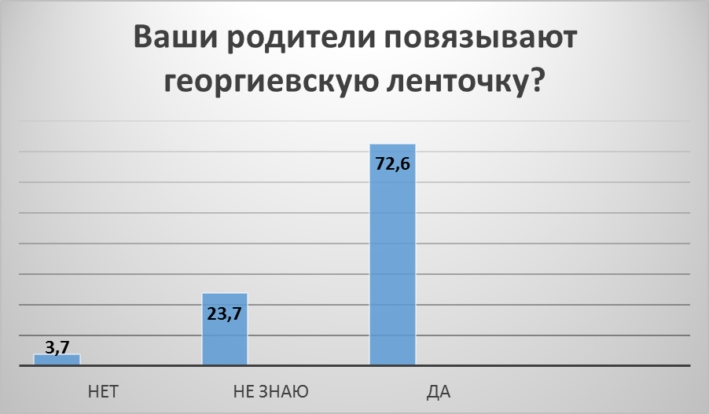

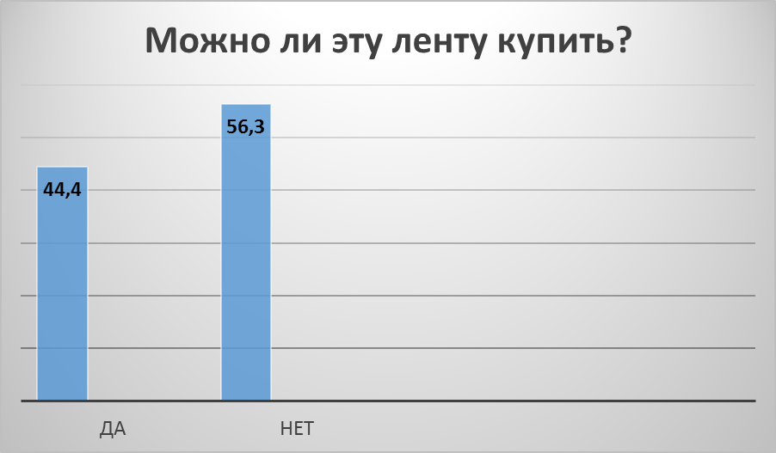
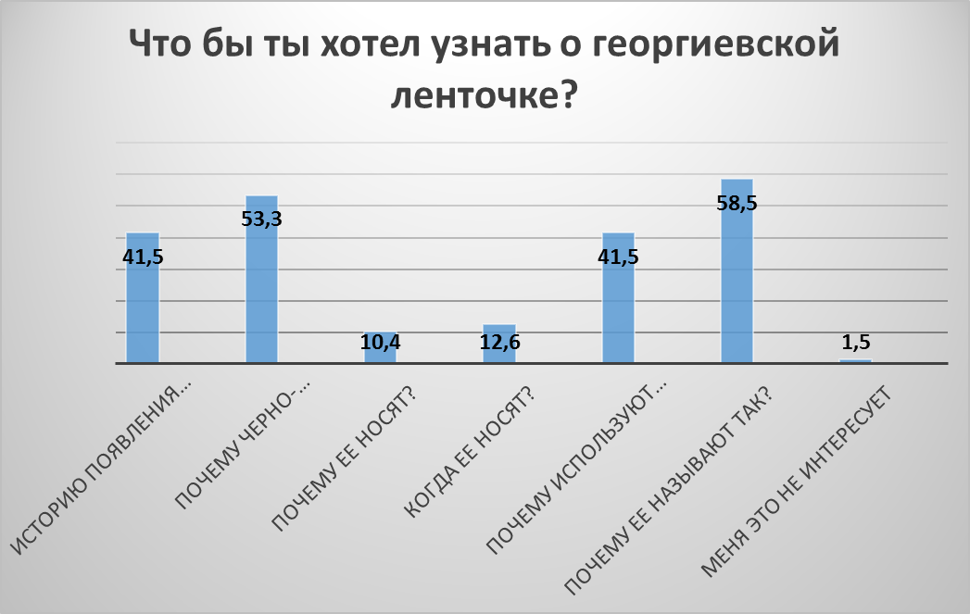

Большая часть учащихся знают, что такое Георгиевская лента и в честь какого праздника ее носят, около 85%. Как она выглядит, и ты хотел бы носить георгиевскую ленточку 9 мая – около.
Более 82% знают символом какого подвига является Георгиевская лента. У 73% учеников родители участвуют в общественной акции «Георгиевская ленточка», что практически совпадает с количеством ребят, которые хотят носить ленточку, это свидетельствует о связи поколений, о продлении памяти о Великой Отечественной войне.
Также большинство опрошенных знают, как правильно носить Георгиевскую ленту – 72,5%. Есть среди учащихся небольшой процент, которые неправильно её носят или не знают, как правильно это делать – 27,5% опрошенных.
Самый большой процент ошибочных ответов в вопросе можно ли купить ленточку, 56% ответили, да можно, что категорически не соответствует правилам проведение акции «Георгиевская ленточка».
Кроме того, по результатам опроса было выявлено что у учащихся есть потребность в восполнении таких пробелов знаний в вопросах: история появления георгиевской ленты 41,5 %, почему черно-оранжевая 53%, почему используют именно её 41,5 %, почему её называют так 58,5%. 1,5% вообще не интересуют эти вопросы.
Подведя итоги нашего исследования, мы можем сделать вывод:
1. Большая часть учащихся 8-11 классов участвуют в патриотической акции «Георгиевская ленточка», понимают, что она символизирует. Но около половины не знает, почему именно она используется для поддержания памяти о героях, не знают истории этого символа, не знают условий участия в акции.
2. Небольшая часть обучающихся не интересуются и не хотят ничего знать о данном символе.
Таким образом, на основе данных нашего исследования было выявлено, что есть необходимость ознакомить учащихся с правилами участия в патриотической акции «Георгиевская ленточка» и провести мероприятие, посвященное истории её появления, что, по моему мнению, внесет вклад в патриотическое воспитание в нашем Лицее. С этой целью мы:
- ознакомились с правилами участия и разместили их в виде памятки на стенде Лицея. (Приложение № 1);
- провели при поддержке учащихся-волонтеров 8 «Б», 10 «Д», 11 «Г» классов (Приложение № 2) «Уроки мужества», посвященные истории возникновения Георгиевской ленты как символа побед наших воинов в сражения за Родину (Приложение № 3).

Заключение
Изучив данную тему, мы узнали много нового про историю появления «Георгиевской ленты» как символа побед народов России. Кроме того, нами был изучен материал о появлении акции «Георгиевская ленточка», с помощью которой мы отдаем дань памяти воинам, защищавшим наше Отечество. Исследование показало, что большая часть обучающихся знает об этом символе: какой праздник символизирует данный символ, в какой день его носят, какого цвета. Прослеживается связь поколений, т. к. у большинства учащихся родители принимают участие в общественной акции «Георгиевская лента». Но эти знания нельзя назвать полными, более того выявлены ошибки в понимании идеи акции, в частности, можно ли купить Георгиевскую ленту «да» ответили 60 опрошенных. Так же опрос выявил, что большая часть учеников испытывают недостаток информации, хотят больше узнать об этом символе. По результатам исследования была выпущена памятка с правилами участия в общественной акции «Георгиевская ленточка». Проведен «Урок мужества», посвященный истории Георгиевской ленты и правилами участия в общественной акции. Для выявления результативности проделанной нами работы, в дальнейшем планируется провести данный опрос повторно, перед празднованием 9 Мая, с целью понять, как подготовленное мероприятие повлияло на знание предмета данного исследования.

Список используемых источников:
- Атлас: от А до Я. Москва «Росмэн» 2007г.
- Энциклопедия окружающего мира. Москва «Махаон» 2005г.
- Энциклопедия: Чудеса света. Москва «Росмэн» 2005г.
- Большая энциклопедия по истории. Москва «Росмэн» 2008г.

